|  |  |  |  |  |  |  |  |  |  |
| --- | --- | --- | --- | --- | --- | --- | --- | --- | --- |
| 年 級 | **七年級** | 考 試  科 目 | **公民與社會** | | | 命 題  範 圍 | 第三章～第四章 | 作 答  時 間 | 45分 |
| 班 級 |  | 姓 名 |  | 座 號 |  | 分 數 |  | | |

**桃園市立大有國民中學112學年度第一學期第二次評量試卷**

1. **單選題（每題2分，共20題，計40分）**
2. 過去傳統家庭分工觀念為「男主外，女主內」，但這種觀念隨著時代變遷而有所改變。為因應現況，政府修正不合理的法律規定，如現行《民法》規定家庭在生活費用上，夫妻應依其經濟能力共同分擔，並應當一起分擔家務。下列敘述何者最符合上述內容的意旨？  
   （Ａ）家庭性別平權觀念日益受到重視 （Ｂ）家庭分工模式未受法律影響

（Ｃ）傳統家庭較能維繫家庭和諧 （Ｄ）家庭經濟功能無法正常發揮

1. 泰迪正在準備座談會的資料，如右所示，下列何者最可能是這場座談會將探討的主題？

（Ａ）家庭教育功能的影響力  
（Ｂ）女性在職場受到的歧視

* 男性可申請育嬰假與育嬰津貼。
* 夫妻雙方互為代理人，共同分擔家務。
* 夫妻雙方依其經濟能力共同分擔生活費用。

（Ｃ）學習親子互動的黃金期  
（Ｄ）法律中家庭性別平權的內涵

1. 阿德準備期中報告時訪問一名職業婦女：「《性別平等工作法》規定受僱者不分性別都可以請家庭照顧假，所以我和先生可以輪流請假帶孩子去打預防針，這樣我才不會壓力過大……。不像以前的職業婦女下班後還要包辦所有家務，真是蠟燭兩頭燒啊！」。請問：受訪內容所表達的意義為下列何者？

（Ａ）傳統家庭觀念不該隨時代變遷而改變 （Ｂ）家庭事務應由配偶共同分擔

（Ｃ）政府措施干擾企業追求利益 （Ｄ）婚姻制度存續與否有待商榷

1. 一名雇主不准男性員工申請育嬰假，且威脅辭退該員工，經勞工局認定為違法後，予以開罰。請問：勞工局所根據的法律應為下列何者？  
   （Ａ）《中華民國憲法》 （Ｂ）《民法》 （Ｃ）《性別平等教育法》 （Ｄ）《性別工作平等法》
2. 女老師小真與影視明星翔志結婚五年，育有一名3歲的兒子豆豆。翔志私生活複雜，經常徹夜不歸，還疑似有外遇。經過慎重考慮，身心俱疲的小真決定與翔志離婚，兩人近期為了爭取豆豆的撫養權對簿公堂。翔志主張自己收入比小真優渥，足以給豆豆豐衣足食的生活，然而法官最終將豆豆的親權判給小真。請問：下列何者最可能是法官判決的考量？  
   （Ａ）翔志的演藝事業並非穩定的收入來源 （Ｂ）幼兒與父親同住對於身心發展較有幫助  
   （Ｃ）評估過往紀錄，考量豆豆之最佳利益 （Ｄ）翔志身為明星，具有較高的社會地位
3. 自從宣玲的父親去世之後，母親便一肩扛起一家的生活開銷，只要能貼補家用的兼差，她都極力爭取，但是晚上她堅持不排工作，因為要陪宣玲吃晚餐、寫功課，十年來始終如一。由上述可知，宣玲的母親「晚上不排工作」是為了發揮家庭的哪些功能？  
   （Ａ）生育、教育功能 （Ｂ）保護與照顧、教育功能  
   （Ｃ）教育、經濟功能 （Ｄ）經濟、保護與照顧功能
4. 不孕的王姓夫妻想要收養父母因車禍雙亡，而又無其他親人照顧的小凱。請問：王姓夫妻除了應符合法律所規定的收養條件外，還須經哪一單位的核可，才算完成收養程序？  
   （Ａ）戶政事務所 （Ｂ）警察局 （Ｃ）社會局 （Ｄ）法院
5. 右圖是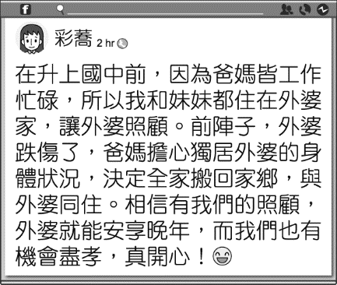彩蕎在社交軟體上寫下最近動態，依據內容，對於彩蕎家庭生活模式的敘述，下列何者最正確？

（Ａ）外婆照顧幼年的彩蕎姊妹時，屬於重組家庭型態  
（Ｂ）彩蕎一家與外婆同住，為現代社會主要家庭型態  
（Ｃ）媽媽外出工作，顯示現代家庭產生勞動力的改變  
（Ｄ）工作環境轉變，是爸媽決定搬回家鄉的主要原因。

1. 下列關於家庭暴力的敘述，何者**有誤**？  
   （Ａ）對於不適任的父母，警察可以宣告限制或禁止父母行使親權  
   （Ｂ）父母對子女施以不當管教是常見的家暴事件  
   （Ｃ）任何一位家庭成員都可能成為家暴的受害者  
   （Ｄ）社區或政府資源若能即時介入，將能預防家暴發生

|  |  |  |  |  |
| --- | --- | --- | --- | --- |
| 民國 （年） | 總人口 （千人） | 人口成長率 （‰） | 當年結婚對數（千對） | 總生育率 （人） |
| 80 | 20,557 | 10.0 | 165 | 1.7 |
| 85 | 21,471 | 7.9 | 167 | 1.8 |
| 90 | 22,339 | 5.6 | 170 | 1.4 |

1. 附表是我國人口統計的部分摘要，根據表中內容判斷，民國80年至90年間，我國人口發展最可能呈現出下列哪一項現象？

（Ａ）人口成長逐漸趨緩　（Ｂ）平均結婚年齡漸降  
（Ｃ）未婚人口比例增加　（Ｄ）生育子女個數增加

|  |  |
| --- | --- |
| 居住現況 | 比例 |
| 僅與配偶同住 | 19.5% |
| 住在安養機構 | 12.3% |
| 與子（女）及孫子（女）同住 | 60.7% |
| 其他 | 7.5% |

1. 右為某國調查65歲以上高齡者之居住現況的部分資料。根據表中內容判斷，下列哪一項敘述最符合目前該國老年人口的處境？

（Ａ）老人缺乏經濟來源　　（Ｂ）多數是三代同堂（住）  
（Ｃ）安養機構的收費偏高　（Ｄ）與配偶同住的比例最低

1. 亭萱和峰毅兩人為同窗兼好友，今日兩人的子女共結為夫妻。請問：亭萱和峰毅在我國《民法》上具有何種親屬關係？  
   （Ａ）法定血親　（Ｂ）姻親　（Ｃ）自然血親　（Ｄ）無親屬關係
2. 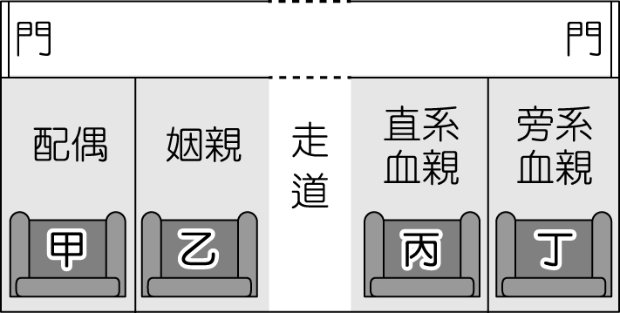靖凱想轉學到離家較近的學校就讀，但父親不同意，他不知該如何是好而尋求協助。下列何人的回應最為正確？  
   （Ａ）梅梅：查查看《性別平等教育法》，裡面有相關法條  
   （Ｂ）胤泉：如果你爸媽意見不同，只好請法院決定  
   （Ｃ）欣瑩：因為你未成年，只能以爸爸的決定為主  
   （Ｄ）絜憲：媽媽比較會照顧孩子，所以法律規定由母親行使親權
3. 跨年前夕，石頭打算安排一家人連假出遊，石頭購買火車票後，他依照親屬關係安排每個人的座位。請根據右圖，坐在乙位置的「姻親」應是下列何人？

（Ａ）外婆　（Ｂ）岳父　（Ｃ）爸爸　（Ｄ）表弟

1. 春嬌和志明結婚後育有一子，曾有朋友問他們為什麼不多生一個，他們表示雖然是雙薪家庭，但有房貸和車貸壓力，加上現在物價高漲，養育一子就已經覺得吃力了。依據兩人上述的顧慮來看，現代家庭的哪些功能受到社會環境變遷的影響很大？  
   （Ａ）經濟功能、教育功能 （Ｂ）生育功能、經濟功能  
   （Ｃ）教育功能、保護與照顧功能 （Ｄ）生育功能、保護與照顧功能
2. 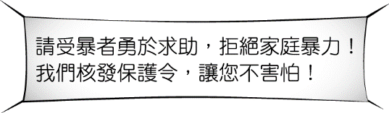英傑前往某單位辦理事務時，看到自製的宣傳布條，如右圖所示，此單位最可能是下列何者？

（Ａ）社會局　　（Ｂ）警察局  
（Ｃ）地方法院　（Ｄ）家庭暴力暨性侵害防治中心

1. 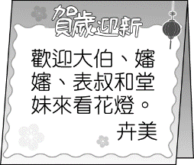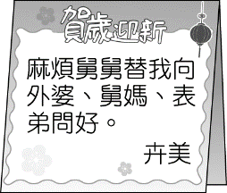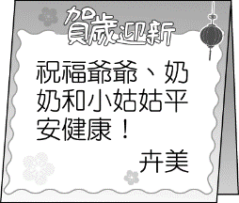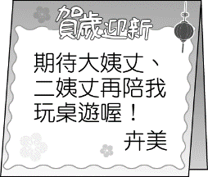年節到來，卉美寄賀年卡到四個親戚家拜年，於賀年卡內文中問候親戚家的每位成員。依照內容判斷，哪一個親戚家較可能屬於折衷家庭的家庭型態？　  
   （Ａ）　　（Ｂ）　　（Ｃ）　　（Ｄ）
2. 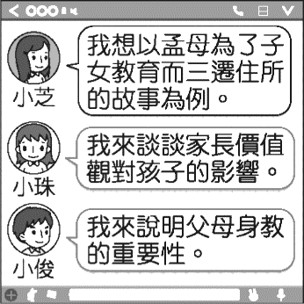小芝與組員討論這回上臺報告的內容，由附圖中彼此往來的訊息推斷，下列何者較可能是他們的報告主軸？

（Ａ）個人的社會化過程　（Ｂ）傳統與現代的對立　　  
（Ｃ）家庭結構的變遷性　（Ｄ）親子間的溝通管道

1. 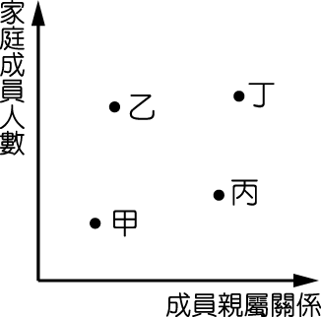下列是班上四位同學發表關於政府在老人照顧政策方面的意見，其中哪一位同學的意見較**不適宜**？  
   （Ａ）阿貴：制定《老人福利法》，保障老人權益  
   （Ｂ）子橋：設立完善的老人安養中心  
   （Ｃ）阿英：集中安置獨居老人，方便管理  
   （Ｄ）小優：鼓勵三代同堂的家庭優先承租國宅。
2. 右圖橫軸代表成員親屬關係的複雜度，愈往右親屬關係愈複雜；反之，親屬關係愈單純。縱軸代表家庭成員的人數，愈往上代表人數愈多；反之愈少。請問：「大家庭」的位置最可能為下列何者？

（Ａ）甲　（Ｂ）乙　（Ｃ）丙　（Ｄ）丁

1. **題組題（每題3分，共10題，計30分）**
2. 以下是詩沛在網誌上發表的一則動態：「今天爸爸將煮不完的芥菜醃成鹹菜，我在旁邊擔任他的助手，爸爸說處理的過程是從小跟著爺爺一起做而學會的，爺爺認為食物得來不易，一點一滴都不能浪費，所以吃不完的菜都會想辦法保存起來。看著爸爸認真用石塊壓緊桶裡的醃菜，我決定以後更珍惜物品，不管是食物或是用品。」請問：
3. 父親習得鹹菜製作的過程可視為哪一種家庭功能的發揮？  
   （Ａ）生育功能　（Ｂ）教育功能　（Ｃ）經濟功能　（Ｄ）保護與照顧功能
4. 根據網誌所述，何者最符合上文表達的旨意？  
   （Ａ）家務勞動者對家庭經濟不易產生貢獻　（Ｂ）社會變遷導致傳統家庭功能產生變化  
   （Ｃ）惜物觀念經家庭社會化過程進行傳承　（Ｄ）家庭經濟功能於農業社會中較難發揮
5. 阿樹因不滿就讀國一的兒子買回來的肉圓沒加辣，情緒失控，以啤酒鋁罐毆打兒子臉頰，妻子見狀欲阻止，他卻反擊造成妻兒等多處嚴重挫傷。妻子將丈夫施暴影片po網後引起網友撻伐，甚至遭鄉民肉搜以「私刑」對待，檢方依涉犯傷害罪及強制罪嫌將阿樹起訴。

　　後來阿樹主動致電新北市警察局，在媒體前公開道歉。他表示過去有多次家暴紀錄，對同住的父親、岳父與妻兒造成的心理傷害深感愧疚。自己一直會用「打」來管教小孩，但當時酒後情緒失控出手較重，因此向兒子道歉。

　　「某機關」根據被害母子陳述的資料，認為被害母子已遭家暴，且阿樹有繼續使被害母子遭受威嚇、傷害等不法侵害的急迫危險，因而核發緊急保護令。據了解，保護令要求阿樹不得再對被害母子實施身體、精神等的控制、脅迫，以及騷擾、接觸、跟蹤、通訊、聯絡等，也不得靠近其住處300公尺以內。

1. 有關上述新聞中阿樹親屬關係的敘述，何者正確？  
   （Ａ）妻子屬於姻親　（Ｂ）兒子屬於法定血親（Ｃ）父親屬於旁系血親　（Ｄ）岳父屬於姻親
2. 新聞中的畫粗底線處是在說明何者權力的行使？  
   （Ａ）監護權　（Ｂ）親權　（Ｃ）繼承權　（Ｄ）法定代理權。
3. 文中「某機關」應填入何者？（Ａ）派出所　（Ｂ）地檢署　（Ｃ）地方法院　（Ｄ）市政府
4. 俊峰的父親早逝，母親臥病在床，無法外出工作，因此俊峰每天都與弟弟外出撿拾資源回收物，希望能改善家計，由於兄弟倆功課跟不上其他同學，所以放學後會去社區辦的免費課後輔導班上課，雖然物質生活不豐富，但一家人感情很好，彼此支持。俊峰最大的志願是一畢業就找到一份能夠養活全家的工作，讓母親安心養病，弟弟可以繼續升學。請問：
5. 根據上文，畫線部分顯示家庭功能產生何種轉變？  
   （Ａ）現代家庭生育子女數明顯減少 （Ｂ）老人照顧功能已由安養機構取代  
   （Ｃ）普遍設立的教育機構發揮教育功能 （Ｄ）家庭的經濟功能必須依賴有經濟能力者
6. 俊峰希望能找到一份可以養活全家的工作，主要是為了發揮家庭的哪一項功能？  
   （Ａ）保護與照顧功能　（Ｂ）生育功能　（Ｃ）教育功能　（Ｄ）經濟功能
7. 根據新聞報導，桃園一對夫妻育有兩名兒子。妻子主張自己遭受家暴20年，跟丈夫幾乎零互動，為了孩子才選擇隱忍。現在孩子已長大，自己不願再忍受，鼓起勇氣訴請離婚。先生則辯稱「如果有家暴，老婆可以忍受20年嗎？」但兩個兒子作證指出，爸爸只要喝了酒就會打媽媽，甚至打他們兩兄弟，法院審理後判准兩人離婚。請問：
8. 上文內容中並未出現下列何種親屬關係？  
   （Ａ）配偶　（Ｂ）姻親　（Ｃ）直系血親　（Ｄ）旁系血親
9. 受到家暴遭遇不須隱忍，下列何者不是適當的處理方式？  
   （Ａ）向警察局聲請保護令 （Ｂ）撥打113婦幼專線求助  
   （Ｃ）撥打110報警求助　（Ｄ）向縣（市）政府社會局（處）求助。
10. 根據我國哪一部法律的規定，法院可以限制施暴的父親繼續行使親權？  
    （Ａ）《民法》　（Ｂ）《刑法》　（Ｃ）《家庭暴力防治法》　（Ｄ）《兒童及少年福利與權益保障法》
11. **填空問答題（配分如題後，計30分）**

下面是峰民針對作文「我的家庭」所寫的介紹介紹他的家庭，並回答下列問題。**（請注意：不得有「錯字」、「簡體字」、「注音」，否則該格答案將不予計分，並務必以黑色原子書寫，否則亦不予計分。）**

大家好，我是峰民，我的爸爸叫做陳志明，媽媽是春嬌，他們兩個是非常恩愛的夫妻。我有一個大姊萱玲、一個大哥昌和，我是家中的老么。爸爸跟媽媽長期在外地工作的關係，所以我跟哥哥姊姊是爺爺、奶奶照顧我們長大的。但是很開心的是，我們也跟爸爸的兄弟姊妹一起同住，所以放學的時候也可以跟堂（表）兄弟姊妹一起玩，爺爺奶奶也有爸爸的兄弟姊妹可以幫忙照顧。

爸爸的大哥－志龍，是一名飛行員，伯母宇芯是一位空姐，他們三年前剛生下的小男嬰－佑良現在都會說話跟走路了！真的超可愛！爸爸的大姊－珮馨去年因為長期被家暴的關係，被法院判准離婚也帶著他兒子恩實回娘家居住；最酷的就是我的叔叔－志慶，他和孟庭結婚之後，都沒有打算生小孩，公民老師在上課時有說過這是「ｏｏ家庭」。

媽媽沒有兄弟，只有兩個妹妹，一個是春英，一個是春麗；他們都嫁給了外國人－英國人Jonason跟美國人Peter。因為距離的關係，所以其實很不常回家看望外公外婆，而媽媽也長期在外地工作，所以只能跟兩個阿姨討論後，將外公外婆送到安養中心照顧與照料，雖然爸爸媽媽回來時會帶我跟哥哥姊姊去看望外公外婆，但是公民老師說這是家庭的「ｏｏ功能」發生改變。